XVI. medzinárodný seminár
„Traťové stroje v teórii a v praxi - SETRAS 2009“

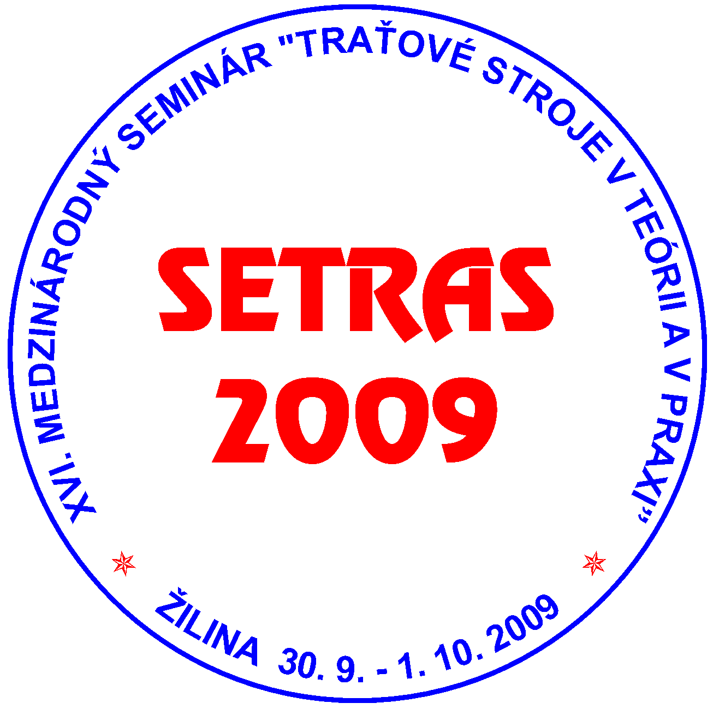
30. 9. - 1. 10. 2009
ŽILINA - GAMA klub, Ubytovacie zariadenia Žilinskej univerzity – Veľký diel

nad ktorým prevzali záštitu

prof. Ing. Ján BUJŇÁK, PhD.
rektor Žilinskej univerzity v Žiline
a
Ing. Štefan HLINKA
generálny riaditeľ ŽSR

Usporiadateľ:
Vedeckotechnická spoločnosť pri Žilinskej univerzite
v spolupráci s
generálnym riaditeľstvom ŽSR

PRÍPRAVNÝ A PROGRAMOVÝ VÝBOR SEMINÁRA
Ing. Juraj ANTAL, Žel-Rail s.r.o., Martin, SR
Ing. Daniel BOHÁČ, technický riaditeľ MTH RENOVA s.r.o., Košice, SR
Ing. Tomáš DŽUGAN, Rail Servis Slovakia, s.r.o. Martin, SR
Ing. Miroslav ĎURKOVSKÝ, ŽSR VVÚŽ Žilina, SR
doc. Dr. Ing. Juraj GERLICI, Strojnícka fakulta, ŽU v Žiline, SR
Ing. Miloslav HŘIVNA, I.M.I. Praha s.r.o., ČR
doc. Ing. Michael LATA, PhD., DF JP, Univerzita Pardubice, ČR
Ing. Jozef LEHOCKÝ, GR ŽSR, Bratislava, SR
Ing. Ján LONDA, ŽSR, OR Trnava, AO Žilina, SR
Ing. Josef NĚMEC, Endeavour s.r.o., Praha, ČR
Ing. Jiří PALAŠČAK, SŽDC, s.o., TÚDC Olomouc, ČR
Ing. Janka ŠESTÁKOVÁ, PhD., Stavebná fakulta ŽU v Žiline, SR.

Odborný garant a predseda prípravného a programového výboru
prof. Ing. Daniel KALINČÁK, PhD., Katedra dopravnej a manipulačnej techniky, Strojnícka fakulta, ŽU Žilina, Univerzitná 1, 010 26 ŽILINA. Tel.: (+421 41) 513 2650; tel./fax: (+421 41) 5254 440, mobil: (+421 907) 586 005, e-mail: daniel.kalincak@fstroj.uniza.sk.

Organizačný garant
Ing. Dalibor BARTA, PhD., Katedra automobilovej techniky, Strojnícka fakulta, ŽU Žilina, Univerzitná 1, 010 26 ŽILINA. Tel.: (+421 41) 513 2654, mobil: (+421 904) 388 351,
e-mail: dalibor.barta@fstroj.uniza.sk.

Rokovacie jazyky:
slovenčina, čeština, angličtina

XVI. medzinárodný seminár SETRAS 2009 sa koná v koordinácii s medzinárodnou výstavou železničnej techniky Žel-Rail 2009 vo Vrútkach.

Cieľ seminára:
Tento medzinárodný seminár je určený pre pracovníkov železníc, závodových dopráv, konštruktérov a výrobcov traťových strojov a mechanizmov, výskumných ústavov a škôl zaoberajúcich sa výskumom, vývojom, konštrukciou, skúšaním a prevádzkovaním traťových strojov a mechanizmov a prípravou odborníkov v tejto oblasti.
Cieľom seminára je oboznámiť jeho účastníkov s novými traťovými strojmi, požiadavkami na ne, ich konštrukčnými uzlami a systémami, prispieť k zovšeobecneniu a k teoretickému spracovaniu problematiky vyskytujúcej sa pri ich vývoji, stavbe i používaní. Tiež má priniesť nové informácie o skúsenostiach s využívaním traťových strojov a mechanizmov i poznatky súvisiace so zavádzaním nových technológií pri stavbe a opravách tratí, najmä pri stavbe koridorových tratí a tiež pri ich diagnostike.
Zvýraznené témy tohoročného seminára sú: malá mechanizácia pre údržbu koľaje a výhybiek, mechanizácia pre zriaďovanie podvalového podložia pri modernizácii železničných tratí a staníc, zváranie, meracie, monitorovacie a diagnostické prostriedky (vrátane defektoskopie, meracích systémov na traťových strojoch a meracích vozňoch), údržba a modernizácie traťových strojov, prevádzkové overovanie a skúšanie traťových strojov, dvojcestné traťové stroje a vozidlá a nová legislatíva a normalizácia.

Termíny:
29. 5. 2009 konečný termín zaslania prihlášok prednášok s anotáciou,
8. 6. 2009 rozposlanie akceptácií príspevkov a pokynov na ich písanie autorom,
12. 6. 2009 prihlášky reklám do zborníka prednášok a sponzorských príspevkov,
od 20. 7. 2009 rozposielanie pozvánok na seminár s konečným programom seminára,
13. 7. 2009 termín zaslania hotových referátov,
20. 7. 2009 dodanie tlačových podkladov na reklamy,
4. 9. 2009 ukončenie prijímania prihlášok na účasť na seminári,
30. 9. - 1. 10. 2009 konanie seminára.

Prípravný výbor očakáva Vaše prednášky, na prihlásenie ktorých môžete použiť formulár prihláška referátu. Predbežné informácie pre autorov sú uvedené vo výzve na referáty.
Firmy, ktoré chcú na seminári prezentovať svoje výrobky a služby môžu použiť prihlášku reklamy. V prípade potreby podrobnejších informácií ohľadom propagácie firiem a podpory seminára prosíme kontaktujte daniel.kalincak@fstroj.uniza.sk.
Záujemcovia o seminár si môžu požiadať prostredníctvom žiadosti o pozvánku o zaslanie pozvánky na seminár (budú sa distribuovať po 13. 7. 2009).
Informácie o mieste konania konferencie je možné nájsť na orientačnej mapke a informácie o MHD v Žiline sú na http://www.dpmz.sk/.
Ďalšie informácie budú postupne na tejto informačnej stránke podľa aktuálneho stavu dopĺňané a aktualizované.

